Управление общего и профессионального образования
администрации Чайковского городского округа

Муниципальное автономное общеобразовательное учреждение
«Средняя общеобразовательная школа №10»

Номинация:
Организация внеурочной деятельности

Методическая разработка

Формирование 4К компетенций
через курс внеурочной деятельности
«Учебное сотрудничество»

Учителя начальных классов
высшей категории:
Базарьева Лариса Ивановна
Таначёва Наталья Геннадьевна
Шадрина Елена Владимировна
Учитель музыки высшей
категории:
Килина Ирина Викторовна

г. Чайковский, 2026 г.
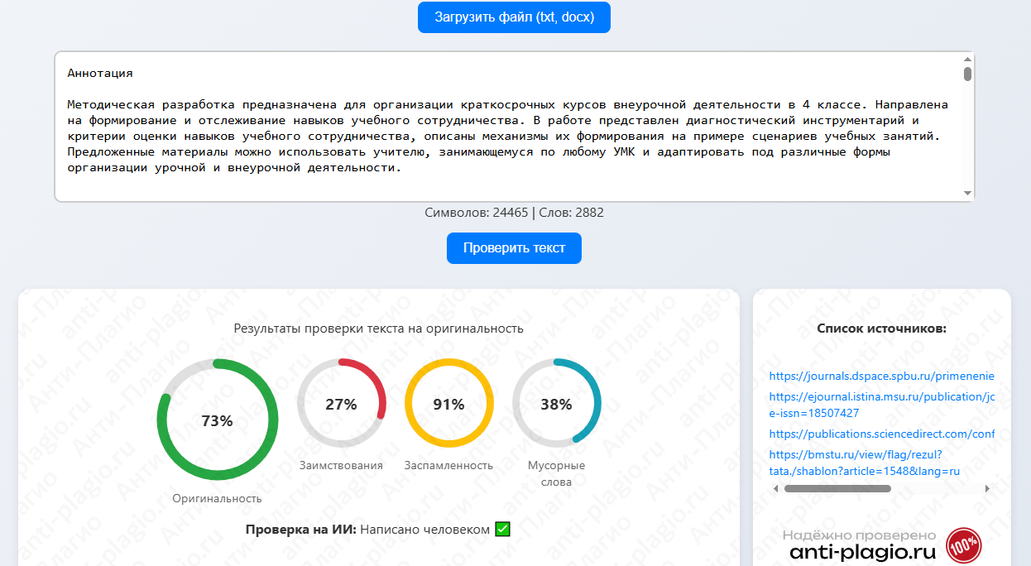

Аннотация
Методическая разработка предназначена для организации краткосрочных курсов внеурочной деятельности в 4 классе. Направлена на формирование и отслеживание навыков учебного сотрудничества. В работе представлен диагностический инструментарий и критерии оценки навыков учебного сотрудничества, описаны механизмы их формирования на примере сценариев учебных занятий. Предложенные материалы можно использовать учителю, занимающемуся по любому УМК и адаптировать под различные формы организации урочной и внеурочной деятельности.

Содержание

Введение…………………………………………………………………………..5
Основная часть…………..………………………………………………………..7
1.Создание плаката по ПДД для первоклассников ………………………...7
2.Города Пермского края …….……………......................................………10
3.Создание книжки – малышки «Животные Пермского края»…………...13
4.Детская площадка …………………………………………………...…….16
5.Промежуточная диагностика «Игрушка – гармошка» ………………….24
Заключение………………………………………………………………………27
Список использованных источников…………………………………..............28
Приложение ………………………………………………………………..........29

Введение
На сегодняшний день общество нуждается в людях, способных к самообразованию, готовых переучиваться в течение жизни, принимать самостоятельные решения и действовать. Ежегодно школой выпускается достаточно много хороших исполнителей. Но для современного общества этого оказывается недостаточно. Для жизни, деятельности человека важно не только наличие у него накопленных знаний, но и умение работать вместе с другими людьми, в коллективе, обладая навыками креативного и критического мышления, кооперации и коммуникации, т.е. «4К компетенциями».
В ФГОС начального общего образования при изложении требований к результатам обучения говорится о необходимости развития навыков сотрудничества со сверстниками и взрослыми в разных социальных ситуациях, умении не создавать каких–либо конфликтов и находить решения из сложных спорных ситуаций [1].
Сотрудничество – совместная деятельность детей в образовательном процессе. Суть учебного сотрудничества состоит в том, что все активно взаимодействуют и идут к общей, поставленной перед ними цели. В совместной деятельности возможности и способности учеников реализуются более открыто, осмысление и принятие знаний проходит намного эффективнее [2].
Навыки сотрудничества – это доведенные до привычек способы поведения детей в ситуациях, когда нужно найти более эффективное назначение личному потенциалу в совместном деле [5].
На необходимость и значимость умения работать в малых группах в психологии уделяли внимание В.В.Давыдов, И.В.Дубровина, А.К.Маркова, В.И.Слободчиков, Г.А.Цукерман и др. Авторы отмечают, что через учебное сотрудничество происходит формирование субъектной позиции учащихся.
Учителя школ замечают, что обучающиеся младших классов не умеют соотносить свои действия с интересами и действиями других людей.
Работа в команде позволяет развивать навыки креативного и критического мышления, осваивать навыки кооперации и коммуникации.
В нашей школе регулярно проводятся образовательные события. Групповая работа организована с обучающимися разных возрастов. По результатам диагностики педагоги начальных классов выявили следующую проблему: обучающиеся, которые показывали хорошие результаты группового взаимодействия в классе (в урочной деятельности), испытывали трудности при взаимодействии с детьми из других классов.
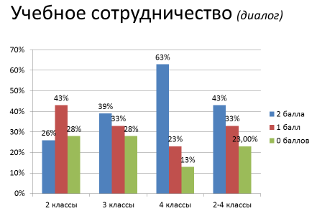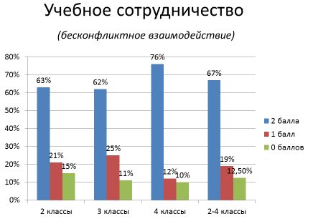
Исходя из этого, мы сформулировали проблему: у обучающихся начальных классов МАОУ СОШ №10 навык учебного сотрудничества недостаточно сформирован. В школе выстроена поэтапная систематическая работа по формированию навыков учебного сотрудничества во внеурочной деятельности. Был разработан и апробирован курс «Учебное сотрудничество» для 3-х классов. Разработана система оценивания (Приложение 1). Мы решили разработать курс занятий для 4-х классов. Для отработки умения группового взаимодействия выбрана форма - краткосрочные курсы, направленная на формирование данного навыка, так как в начальных классах преобладает учебно-игровая форма деятельности. Учебное сотрудничество необходимо организовывать таким образом, чтобы оно включало все формы взаимодействия: сотрудничество ребёнка с учителем, одноклассниками, а также с самим собой.
Цель: Формирование навыка учебного сотрудничества обучающихся 4-х классов через краткосрочные курсы внеурочной деятельности.
Задачи:
- Разработать и апробировать курс занятий внеурочной деятельности для обучающихся 4 класса.
- Разработать диагностические материалы и продиагностировать уровень сформированности навыка учебного сотрудничества.
- Обобщить опыт использования краткосрочных курсов, направленных на формирование навыка учебного сотрудничества.
Ожидаемый результат:
Обучающийся 4-го класса умеет работать в постоянной малой группе и владеет навыками «4К компетенциями».
Курс состоит из пяти занятий: 4 занятия – формирующие навык, последнее – диагностическое.
Темы занятий:
1.Создание плаката по ПДД для первоклассников
2.Города Пермского края
3.Создание книжки – малышки «Животные Пермского края»
4.Детская площадка
5.Промежуточная диагностика «Игрушка – гармошка»
Новизна работы заключается в следующем:
1.Формирование навыка учебного сотрудничества проводится во внеурочной деятельности, через краткосрочные курсы.
2. В данной работе представлены 4 полных разработанных занятия для 4 класса, которые являются авторскими.
3. Представлена 1 диагностическая работа (промежуточная).
Практическая значимость.
Материалы данной работы могут быть использованы учителями, работающими в 4 классах для формирования навыка учебного сотрудничества, как в рамках отдельных краткосрочных курсов внеурочной деятельности, так и в рамках отдельных занятий или классных часов.

Основная часть
Занятие 1
Создание плаката по ПДД для первоклассников
Цель: применение правил учебного сотрудничества в группах сменного состава.

Задачи:
1. Формировать навык бесконфликтного взаимодействия в группе.
2. Учить распределять роли в группе, оказывать взаимопомощь.
3. Учить задавать вопросы по организации собственной и совместной деятельности.

Ожидаемые результаты:
- умеет соотносить свою цель с целями других участников группы и приходить к общему мнению;
- понимает, какую роль может выполнить лучше других;
- согласовывает способы достижения общего результата.

Материалы и оборудование:
- формат А3 разрезан на 3 части
- вырезки из журналов по ПДД
- разрезанные правила по ПДД (приложение 2)
- напечатанные слова, которые относятся к ПДД
- клей, ножницы, фломастеры, цветные карандаши

Этап | Содержание | Время | Деятельность учителя | Деятельность учащихся
1.Организационный | Создание положительного эмоционального фона для организации работы | 1 мин | Поприветствуйте друг друга улыбкой.  Предлагает объединиться в группы (6 чел.) по цвету жетона, который выбрали. | Улыбаются друг другу.
2.Деятельностный | Подготовка к групповой работе | 10 | - Учителя и родители предложили нам сделать плакат по ПДД для первоклассников.  - А зачем нам это нужно сделать?  - Почему первоклассников родители приводят в школу?  - Какие правила, они чаще нарушают?  - Предлагаю проявить внимание и заботу к ученикам 1 классов и сделать плакат по ПДД?  - Что должно быть на плакате? (стихи, рисунки, информация и т. д)  - Какая должна быть информация?  На столе лежат жетоны с прописанной ролью (художники, поэты, инспекторы).  Предлагает выбрать ту роль, которая поможет детям наиболее ярко проявить свои способности.  Художники (2 чел.) – должны будут оформить плакат.  Поэты (2 чел.) – сочинить стихи.  Инспектор (2 чел.) – поработать с правилами по ДД (составить из разрезанных частей несколько правил)  Предлагает выработать критерии оценивания работы.  - Каким должен быть плакат?  - Каким требованиям он должен соответствовать? (Аккуратный, красивый, содержательный).  Предлагает вспомнить правила работы в группе.  -Какие правила работы в группе помогут вам выполнить задание?  Предлагает показать условным знаком договоренность группы.  Фиксирует результат договоренности групп и корректирует в случае необходимости (оказывает индивидуальную помощь).  Во время нашей работы будет работать светофор.  - красный - внимание  - жёлтый - нужна консультация  - зелёный - все работают | Отвечают на вопросы учителя  Принимают учебную задачу  Отвечают на вопросы  Дети рассаживаются группой за парты.  Формулируют критерии оценивания продукта.  Учащиеся проговаривают правила групповой работы.  Учащиеся договариваются между собой.  Показывают  результат договоренности  знаком.  Корректируют свою деятельность на основе бесконфликтного взаимодействия.
2.Деятельностный | Выполнение задания в парах | 20 | Предлагает выполнить задание на основе взаимной договоренности. | Задают вопросы в ходе деятельности. Выполняют задание и показывают завершение работы знаком.
Рефлексия деятельности и эмоционального состояния | Проверка выполненного задания  Саооценка и взаимооценка | 8  1 | Предлагает каждой группе продемонстрировать результат своей работы. (Приложение 3)  - Для кого подготовлен этот плакат и зачем? (поэты)  - Соответствует ли плакат требованиям (художники).  Как вы определили аккуратность?  - На что должны обратить внимание первоклассники?  Учитель предлагает группе (при необходимости) выявить причины неправильного выполнения задания.  Учитель предлагает заполнить оценочные листы.  (Приложение 4) | Группа демонстрирует продукт. Остальные учащиеся класса оценивают работу с учетом критериев.  Учащиеся называют трудности, с которыми столкнулись в ходе работы.  Заполняют оценочные листы.

2 занятие
Города Пермского края
Цель: применение правил учебного сотрудничества в группах сменного состава.

Задачи:
1. Формировать навык бесконфликтного взаимодействия в группе.
2. Учить распределять роли в группе, оказывать взаимопомощь.
3. Учить задавать вопросы по организации собственной и совместной деятельности.

Ожидаемые результаты:
- умеют формулировать цель совместной деятельности;
- видят, какую роль может выполнить каждый, в соответствии со своими способностями;
- умеют строить понятные для партнёров высказывания;
- учитывают разные мнения и договариваются.

Материалы и оборудование:
- бумага
- картинки «Гербы городов», информация о городах (приложение 5)
- фломастеры
- карандаши
- клей
- ножницы

Этап | Содержание | Время | Деятельность учителя | Деятельность учащихся
1.Организационный | Создание положительного эмоционального фона для организации работы | 2 мин | Предлагает объединиться в группы (4 человека) по названию города.  Озвучивает ритуал приветствия:  Родной наш край, раскинут у реки.  Здесь мест красивых у природы кладезь.  О чем веду я речь, поймут лишь земляки,  Наш Пермский край – цвети для всех, на радость. | Объединяются в группы, рассаживаются за парты.
2.Деятельностный | Подготовка к групповой работе | 8 | Загадывает загадку.  Каменные джунгли,  И земля в асфальте,  Люди, словно муравьи,  На проезжей части! (Город)  Задает вопросы:  Что такое город? (Город - это крупный населенный пункт, жители которого преимущественно работают не в сфере сельского хозяйства, а в промышленности.)  Какие города Пермского края вы знаете? (Пермь, Чайковский, Оса, Кунгур...)  Предлагает создать буклет по городам Пермского края.  Буклет – это печатное издание на одном листе, складывающемся тетрадкой или ширмочкой.  Предлагает выработать критерии оценивания работы (Аккуратность и правильность выполнения работы, оригинальность.)  Предлагает вспомнить правила работы в группе.  -Какие правила работы в группе помогут вам выполнить задание?  Предлагает вытянуть герб города для оформления буклета.  Предлагает распределить роли в группе.  Предлагает повторить правила безопасности при работе с ножницами и клеем.  Описывает этапы работы (по ролям):  1. Подготовить шаблон буклета, изобразить (раскрасить) герб и флаг.  2. Выбрать информацию о достопримечательностях города для буклета.  3. Творчески оформить буклет. | Отгадывают загадку  Отвечают на вопросы  Принимают учебную задачу  Формулируют критерии оценивания продукта.  Учащиеся проговаривают правила групповой работы.  Учащиеся вытягивают рисунок герба.  Дети выбирают себе роли для выполнения работы.  Повторяют правила.  Выполняют работу по ролям.
2.Деятельностный | Выполнение задания в парах | 20 | Предлагает выполнить задание на основе взаимной договоренности. | Задают вопросы в ходе деятельности. Выполняют задание и показывают завершение работы знаком.
Рефлексия деятельности и эмоционального состояния | Проверка выполненного задания  Рефлексия деятельности | 8  2 | Предлагает каждой группе продемонстрировать результат своей работы.  (Приложение 6)  Предлагает группе (при необходимости) выявить причины неправильного выполнения задания.  Учитель предлагает заполнить оценочные листы. | Группа демонстрирует продукт. Остальные учащиеся класса оценивают работу с учетом критериев.  Называют трудности, с которыми столкнулись в ходе работы.  Заполняют оценочные листы.

Занятие 3
Создание книжки – малышки «Животные Пермского края»
Цель: применение правил учебного сотрудничества в группах сменного состава.

Задачи:
1. Формировать навык бесконфликтного взаимодействия в группе.
2. Учить распределять роли в группе, оказывать взаимопомощь.
3. Учить задавать вопросы по организации собственной и совместной деятельности.

Ожидаемые результаты:
- умеет соотносить свою цель с целями других участников группы и приходить к общему мнению;
- понимает, какую роль может выполнить лучше других;
- согласовывает способы достижения общего результата.

Материалы и оборудование:
- бумага формат А3
- информация о животных Пермского края (приложение 7)
- книги о животных Пермского края
- клей
- ножницы
- фломастеры
- цветные карандаши

Этап | Содержание | Время | Деятельность учителя | Деятельность учащихся
1.Организационный | Создание положительного эмоционального фона для организации работы | - мин | Учитель предлагает объяснить пословицу.  Когда рук много – работа спорится.  Предлагает объединиться в группы (4 человека) по изображению на листочке, который выбрали. Изображения: звери, птицы, красная книга, насекомые, земноводные и пресмыкающиеся. | Объясняют смысл пословицы.  Делятся на группы.
2.Деятельностный | Подготовка к групповой работе | 10 | - Сегодня на уроке мы с вами смастерим изделие. А какое, вы мне скажете, отгадав мою загадку:  Не дерево, а с листами,  Не рубашка, а сшита,  Не растение, а с корешком,  Не человек, а с разумом.  -Да, правильно сегодня мы будем мастерить книгу.  Предлагает оформить книжку-малышку о животных Пермского края.  Показывает на слайдах этапы изготовления книжки.  Помогает составить план рассказа о животном.  План: 1) внешний вид, 2) питание, 3) жилище, 4) интересные факты.  Заранее дети приносят картинки, книги о животных.  На столе лежат жетоны с прописанной ролью (организатор, художник, писатели).  Предлагает выбрать ту роль, которая поможет детям наиболее ярко проявить свои способности.  Организатор – отвечает за работу группы в целом.  Художник – должны будут выбрать картинки или сделать рисунки.  Писатели – подбирают текст о животном.  Предлагает выработать критерии оценивания работы.  - Какая должна быть книга?  (Аккуратно и красиво оформлена, содержательный материал).  Предлагает вспомнить правила работы в группе.  -Какие правила работы в группе помогут вам выполнить задание?  Предлагает показать условным знаком договоренность группы.  Фиксирует результат договоренности групп и корректирует в случае необходимости (оказывает индивидуальную помощь).  Во время нашей работы будет работать светофор.  - красный - внимание  - жёлтый - нужна консультация  - зелёный - все работают | Отгадывают загадку.  Принимают учебную задачу.  Составляют план.  Выбирают роль.  Формулируют критерии оценивания продукта.  Учащиеся проговаривают правила групповой работы.  Учащиеся договариваются между собой.  Показывают  результат договоренности  знаком.  Корректируют свою деятельность на основе бесконфликтного взаимодействия.
2.Деятельностный | Выполнение задания в парах | 20 | Предлагает выполнить задание на основе взаимной договоренности. | Задают вопросы в ходе деятельности. Выполняют задание и показывают завершение работы знаком .
Рефлексия деятельности и эмоционального состояния | Проверка выполненного задания  Саооценка и взаимооценка | 8  1 | Предлагает каждой группе продемонстрировать результат своей работы.  (Приложение 8)  -Для кого подготовлена эта книга?  - Соответствует ли книга требованиям.  Как вы определили аккуратность?  Учитель предлагает группе (при необходимости) выявить причины неправильного выполнения задания.  Учитель предлагает заполнить оценочные листы. | Группа демонстрирует продукт. Остальные учащиеся класса оценивают работу с учетом критериев.  Учащиеся называют трудности, с которыми столкнулись в ходе работы.  Заполняют оценочные листы.

Занятие 4
Детская площадка
Цель: применение правил учебного сотрудничества в группах сменного состава.

Задачи:
1. Оценить умение соотносить свою цель с целями других участников группы и приходить к общему мнению.
2. Оценить умение работать в группе сменного состава и осуществление взаимопомощи.
3.Оценить умение согласовывать способы достижения общего результата.

Ожидаемые результаты:
- умеет соотносить свою цель с целями других участников группы и приходить к общему мнению;
- понимает, какую роль может выполнить лучше других;
- согласовывает способы достижения общего результата.

Материалы и оборудование:
- клеёнка
- картон, цветная бумага
- крышка от коробки
- пластилин
- нитки
- клей, ножницы

Этап | Содержание | Время | Деятельность учителя | Деятельность учащихся
1.Организационный | Создание положительного эмоционального фона для организации работы | 2 мин | - Мозаика. Для деления на группы детям выдаются части изображения. Они должны найти детей, у которых есть другие части этого изображения. | Дети передвигаются по классу, собирают мозаику. Рассаживаются группой за парты.
2.Деятельностный | Подготовка к парной работе | 10 | Читает отрывок из стихотворения С. Михалкова детям.  Кто на лавочке сидел,  Кто на улицу глядел,  Толя пел, Борис молчал,  Николай ногой качал.  Дело было вечером,  Делать было нечего.  - Как вы думаете, почему же ребятам было скучно во дворе?  А почему важно, чтобы в каждом дворе была детская площадка? (ответы детей)  - Конечно, вы все правы. На детской площадке дети играют на свежем воздухе, бегают, прыгают, общаются с друзьями, отдыхают, веселятся. Детская площадка – это участок для игры детей. Требования к детской площадке:  - безопасность;  - должна укреплять здоровье детей;  - озеленена  - Что находится на детских площадках?  - Какого размера будут строения?  Предлагает выполнить макет детской площадки.  Макет – модель, предварительный образец.  - Какие материалы лежат у вас на столе? (Бумага, картон, пластилин, нитки)  - Инструменты? (Ножницы, линейка, карандаш)  Предлагает выработать критерии оценивания работы (Аккуратность и правильность выполнения работы, оригинальность.)  Предлагает вспомнить правила работы в группе.  -Какие правила работы в группе помогут вам выполнить задание?  Предлагает договориться между собой: из каких строений будет состоять площадка, как она будет располагаться в коробочке?  Предлагает показать условным знаком договоренность группы.  Фиксирует результат договоренности групп и корректирует в случае необходимости (оказывает индивидуальную помощь). | Отвечают на вопросы учителя.  Формулируют критерии оценивания продукта.  Учащиеся проговаривают правила парной работы.  Учащиеся договариваются между собой.  Показывают  результат договоренности  знаком.  Корректируют свою деятельность на основе бесконфликтного взаимодействия.
2.Деятельностный | Выполнение задания в парах | 20 | Предлагает выполнить задание на основе взаимной договоренности. | Задают вопросы в ходе деятельности. Выполняют задание и показывают завершение работы знаком .
Рефлексия деятельности и эмоционального состояния | Проверка выполненного задания  Саооценка и взаимооценка | 8 | Предлагает каждой группе продемонстрировать результат своей работы.  (Приложение 9)  Учитель предлагает группе (при необходимости) выявить причины неправильного выполнения задания.  Учитель предлагает заполнить оценочные листы. | Группа демонстрирует продукт. Остальные учащиеся класса оценивают работу с учетом критериев.  Учащиеся называют трудности, с которыми столкнулись в ходе работы.  Заполняют оценочные листы.

Промежуточная диагностика
Игрушка - гармошка
Цель: оценка навыка учебного сотрудничества.

Задачи:
1. Оценить умение соотносить свою цель с целями других участников группы и приходить к общему мнению.
2. Оценить умение работать в группе сменного состава и осуществление взаимопомощи.
3.Оценить умение согласовывать способы достижения общего результата.

Ожидаемые результаты:
- умеет соотносить свою цель с целями других участников группы и приходить к общему мнению;
- понимает, какую роль может выполнить лучше других;
- согласовывает способы достижения общего результата.
Материалы и оборудование:
- клеёнка
- картон
- пластилин, стека
- чертёж, шаблоны (приложение 10)

Этап | Содержание | Время | Деятельность учителя | Деятельность учащихся
1.Организационный | Создание положительного эмоционального фона для организации работы | 2 мин | Предлагает разделиться на группы по желанию (по 4 человека). | Рассаживаются группой за парты по желанию.
2.Деятельностный | Подготовка к групповой работе | 10 | - Сегодня мы с вами будем выполнять игрушку – гармошку, используя чертёж.  - Где можно использовать данную игрушку? (подарить, в кукольном спектакле, повесить на ёлку и т. д.)  - Рассмотрите картинки готовых игрушек. Обсудите, какую игрушку будет делать ваша группа.  Определите объём работы и распределите его.  Предлагает выработать критерии оценивания работы (Аккуратность работы, оригинальность.)  Предлагает вспомнить правила работы в группе.  -Какие правила работы в группе помогут вам выполнить задание?  Предлагает показать условным знаком договоренность группы.  Фиксирует результат договоренности групп и корректирует в случае необходимости (оказывает индивидуальную помощь). | Принимают учебную задачу.  Отвечают на вопросы учителя  Рассматривают картинки.  Формулируют критерии оценивания продукта.  Учащиеся проговаривают правила групповой работы.  Учащиеся договариваются между собой.  Показывают  результат договоренности  знаком.  Корректируют свою деятельность на основе бесконфликтного взаимодействия.
2.Деятельностный | Выполнение задания в группах | 20 | Предлагает выполнить задание на основе взаимной договоренности. | Задают вопросы в ходе деятельности. Выполняют задание и показывают завершение работы знаком.
Рефлексия деятельности и эмоционального состояния | Проверка выполненного задания  Саооценка и взаимооценка | 8 | Предлагает каждой группе продемонстрировать результат своей работы.  Учитель предлагает группе (при необходимости) выявить причины неправильного выполнения задания.  Учитель предлагает заполнить оценочные листы. | Группа демонстрирует продукт. Остальные учащиеся класса оценивают работу с учетом критериев.  Учащиеся называют трудности, с которыми столкнулись в ходе работы.  Заполняют оценочные листы.

Заключение

В апробации данного курса приняли участие обучающиеся 4-х классов МАОУ СОШ №10.
Данные занятия позволили достичь планируемых результатов:
- большинство обучающихся овладели навыками креативного и критического мышления;
- развили социальную компетентность;
- повысили мотивацию к обучению, познавательную активность и творческий потенциал.
В ходе проведения занятий учителем велось педагогическое наблюдение. Обучающиеся соблюдали правила этикета работы в группе. Число конфликтных ситуаций значительно снизилось к концу курса. Все это свидетельствует о развитии личностных результатов обучающихся.
После проведения занятий мы провели диагностику и сравнили с результатами третьего класса. Результаты диагностик за два года свидетельствуют о повышении уровня навыков учебного сотрудничества по всем заявленным критериям.

Вид диагностики | Умеет формулировать цель своей деятельности | Видит, какую роль могут выполнять другие участники группы; может распределять роли в соответствии со способностями | Выстраивает коммуникацию
Промежуточная диагностика  3 класс | 67 % | 71 % | 73 %
Промежуточная диагностика  4 класс | 81 % | 87 % | 94 %

Формирование навыков учебного сотрудничества будет продолжено в 5 классах во внеурочной деятельности.

Список использованных источников
- Акимова М. К. Учет психологических особенностей учащихся в процессе обучения /М.К.Акимова, В.Г.Козлова. Вопросы психологии. – 1997 - № 6 – с.49-56

- Герасимова, О.В. Групповая работа на уроке истории как средство развития коммуникативных универсальных учебных действий школьников /О.В.Герасимова// Начальная школа плюс до и после. -2011 - № 5. – с.75-78

- СД-диск. Курс «Мир деятельности», Л.Г. Петерсон

- Технология. Учебник: 4 класс /Т.М.Рагозина, А.А. Гринева, И.Б. Мылова. – М.Академкнига/Учебник, 2012. - 96 с.

- Федеральный государственный образовательный стандарт начального общего образования /М-во образования и науки РФ. – Стандарт второго поколения. –М.:Просвещение, 2010 – 31 с.

Приложение 1
Результат: овладение умениями участвовать в совместной деятельности
Класс | Метапредметный результат | Критерии | Баллы
1 | Умеет понимать цель совместной деятельности | Понимает цель совместной деятельности  Не понимает цель совместной деятельности | 1  0
 | Умеет задать вопрос по организации собственной деятельности | Умеет задать вопросы по организации деятельности в паре  Не умеет задать вопросы по организации деятельности не задаёт | 1  0
 | Удерживает роль, данную учителем | Удерживает роль, данную учителем  Не удерживает роль, данную учителем | 1  0
2 | Умеет принимать цель совместной деятельности | Принимает цель совместной деятельности  Не принимает цель совместной деятельности | 1  0
 | Умеет работать в паре и осуществляет взаимопомощь | Умеет работать в паре и осуществляет взаимопомощь  Не умеет работать в паре и не осуществляет взаимопомощь | 1  0
 | Может распределять роли сам, высказывает своё желание выполнить определённую роль | Распределяет роли сам, высказывает своё желание выполнить определённую роль  Не распределяет роли сам, не высказывает своё желание выполнить определённую роль | 1  0
3 | Умеет формулировать цель своей деятельности | Умеет формулировать цель своей деятельности  Не умеет формулировать цель своей деятельности | 1  0
 | Видит, какую роль могут выполнять другие участники группы; может распределять роли в соответствии со способностями | Распределяет роли в соответствии со способностями  Не распределяет роли в соответствии со способностями | 1  0
 | Умеет строить понятные для партнёра высказывания | Умеет строить понятные для партнёра высказывания  Не формулирует высказывание | 1  0
 | Учитывает разные мнения и договаривается | Учитывает разные мнения и договаривается  Не учитывает разные мнения и не договаривается | 1  0
4 | Умеет соотносить свою цель с целями других участников группы и приходить к общему мнению | Умеет соотносить свою цель с целями других участников группы и приходить к общему мнению  Не умеет соотносить свою цель с целями других участников группы и приходить к общему мнению | 1  0
 | Понимает, какую роль может выполнить лучше других | Понимает, какую роль может выполнить лучше других  Не понимает, какую роль может выполнить лучше других | 1  0
 | Согласовывает способы достижения общего результата | Согласовывает способы достижения общего результата  Не принимает участия в согласовании способов достижения общего результата | 1  0

Приложение 2
Слова к стихам: дорога, мчится, пешеход, знак, зебра, светофор, водитель, машина, обочина, едет.
Шагая осторожно
Движеньем полон город:
Бегут машины в ряд.
Цветные светофоры
И день и ночь горят.

Шагая осторожно,
За улицей следи
И только там, где можно,
И только там, где можно,
И только гам её переходи!

Шагая осторожно (вставь пропущенные слова)
Движеньем полон город:
Бегут машины в …..
Цветные светофоры
И день и ночь…...

Шагая осторожно,
За улицей …..
И только там, где можно,
И только там, где можно,
И только там её …..!

Если светит светофор,
Словно красный помидор,
Значит стоп - опасен путь,
Не спеши, постой чуть-чуть.
Светофор меняет свет,
Помидора больше нет.
Стал он жёлтый, как лимон.
Тоже «Ждите!» - молвит он.
Цвет зелёный, наконец,
Зеленей, чем огурец.
Коль зелёный глаз горит,
Путь свободен, путь открыт!

«У любого перекрёстка
Нас встречает светофор
И заводит очень быстро
С пешеходом разговор:
Свет зелёный – проходи!
Жёлтый – лучше подожди!
Если свет зажегся красный-
Значит,
Двигаться опасно!
Стой.

Перейти через дорогу
Вам на улицах всегда
И подскажут, и помогут
Наши верные цвета… (красный, жёлтый, зелёный)

«Дорожные знаки»
На дороге дружно в ряд
Полоски белые лежат
Для тебя есть, крошка… (пешеходная дорожка)

Я хочу спросить про знак
Нарисован он вот так:
В треугольнике, ребята
Со всех ног бегут куда-то. («Осторожно, дети!)

Шли из школы мы домой
Видим – знак над мостовой.
Круг, внутри - велосипед,
Ничего другого нет. (Велосипедистам проезд запрещен)

Этот мостик над дорогой
Служит нам большой подмогой
Через улицу ведет
Нас … (надземный переход)

В треугольнике, ребята,
Человек стоит с лопатой.
Что-то роет, строит что-то,
Здесь … (дорожные работы).

Ходи по тротуару, придерживаясь правой стороны.
Переходи улицу спокойным шагом только по пешеходному переходу.
При переходе дороги убедись в безопасности. Посмотри, нет ли рядом машин.
Переходи только на зелёный сигнал светофора.
Никогда не перебегай проезжую часть перед близко идущим автомобилем.
За городом безопаснее идти навстречу движущемуся транспортному потоку.
(правила разрезаны, дети должны их собрать)
Приложение 3
Работы детей
Плакаты по ПДД для первоклассников
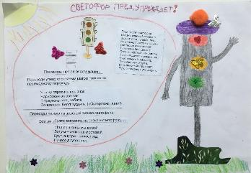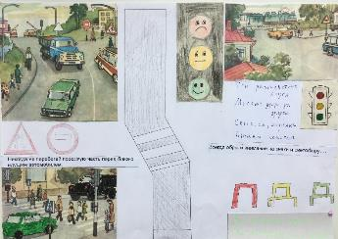

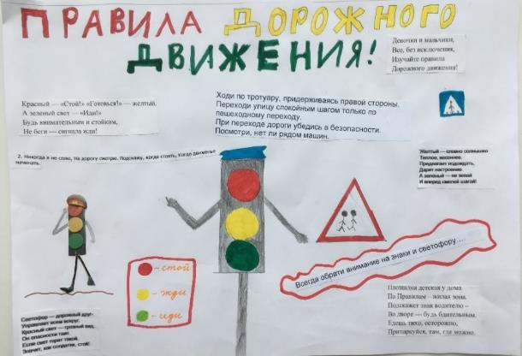

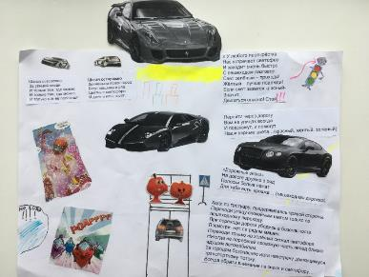
Приложение 4
Оценочный лист

Критерии оценки | Оцениваю себя сам | Оценка товарищей
1. Активно работал в группе
2. Выполнял свои обязанности
3. Соблюдал культуру общения
 | ++ у меня всё получилось  -+ были затруднения, но я справился  - у меня не получилось работать в группе | ++ у тебя всё получилось  -+ у тебя возникли затруднения,  но ты справился  - у тебя не получилось работать в группе
4.Оценка работы группы (поставить знак +)
Мы работали слаженно  и у нас всё получилось. | У нас были затруднения, но мы справились самостоятельно. | У нас были затруднения, мы справились с помощью учителя

Приложение 5
Пермь
 | 
Флаг | Герб

Пермь — город на востоке европейской части России, в Предуралье, на берегах реки Камы, ниже впадения в неё реки Чусовой, административный центр Пермского края и Пермского района, транспортный узел на Транссибирской магистрали, речной порт, имеет статус города краевого значения и городского округа. Крупный многоотраслевой промышленный, научный, культурный и логистический центр Урала. Население — 1 051 583 чел.
Город основан в 1723 году, в 1940—1957 годах назывался Мо́лотов. В 1916 году в Перми был открыт первый на Урале университет.

Оса
 | 
Флаг | Герб

Оса́ — город в Пермском крае России, административный центр Осинского района, образованного в 1924 году. Численность населения — 21 072 чел.
Город расположен на средней Каме на левом берегу Воткинского водохранилища при впадении реки Тулвы, к юго-западу от краевого центра, расстояние до Перми по автомобильной трассе 141 километр, по реке Каме 193 км. Ближайшая к городу железнодорожная станция Куеда удалена на 110 км.

Березники
 | 
Флаг | Герб

Березники́ — второй по величине город Пермского края, крупный промышленный центр, имеет статус города краевого значения и городского округа с единственным населённым пунктом в его составе. Население — 145 115 чел.

Лысьва

Герб

Лы́сьва — город в Пермском крае, административный центр Лысьвенского городского округа (до 1 декабря 2011 года — Лысьвенского муниципального района и Лысьвенского городского поселения).
Расположен на востоке края, в 86 км к востоку от Перми. Площадь города 26,4 кв. км, численность населения — 62 592 чел. Город расположен на реке Лысьве. Местность представляет собой широкую, глубоко врезанную долину. В центре города, на реке Лысьве, расположен пруд. Станция на железной дороге Калино — Кузино.

Соликамск
 | 
Флаг | Герб

Солика́мск — город в Пермском крае России, административный центр Соликамского района (в который не входит), третий по величине город в регионе, имеет статус города краевого значения и городского округа с единственным населённым пунктом в его составе. На 1 января 2018 года по численности населения город находился на 183 месте из 1113 городов Российской Федерации (94 628 человек).

Чайковский
 | 
Флаг | Герб

Чайко́вский — город в Пермском крае, административный центр Чайковского городского округа. Основан в 1955 году как рабочий посёлок, статус города получил в 1962 году. Население города составляет 83 486 чел.
Город расположен в Предуралье, на территории Буйской (Фокинской) волнистой равнины, на левом берегу реки Камы рядом с устьем малой реки Сайгатка на юго-западе Пермского края.

Кунгур
 | 
Флаг | Герб

Кунгу́р — город в Пермском крае, административный центр Кунгурского района. Имеет статус городского округа. Расположен на юго-востоке края, в Среднем Предуралье, в 90 км к юго-востоку от города Перми. Официально основанный в 1663 году, с 1970 года является историческим городом России. Получил широкую известность благодаря уникальной ледяной пещере. Население — 66 157 чел. (2017), территория — 68,7 км². Жителей города называют кунгуряками. Прежде использовалось другое название — кунгурцы.

Приложение 6
Работы детей
Буклеты по городам Пермского края
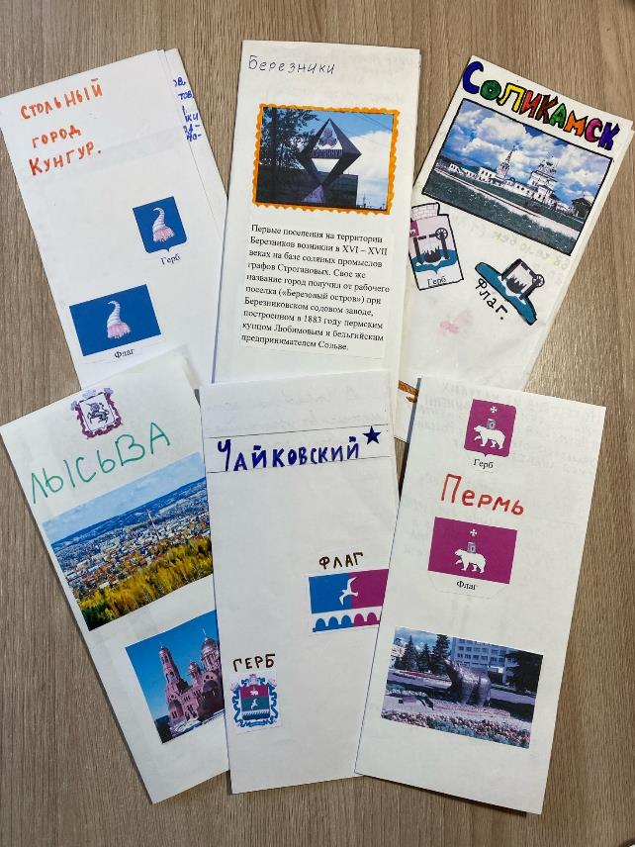
Приложение 7
Звери
1.Это лесной зверь. Днем спит, а ночью выходит на кормежку. Зимой питается корой деревьев. Зимой легко передвигается по глубокому снегу. Быстро бегает, но спасает его от врагов шуба, которая цветом, как снег (заяц).
Дополнительная информация: питаются зайцы растительной пищей. Когда у зайца рождаются детёныши, зайчиха кормит их молоком и убегает. Так уж у зайцев водится. А зайчонок будет сидеть где-нибудь в укромном уголке, пока не научится бегать. У зайцев главная защита - быстрые ноги, а малыши бегать не могут. Вот матери и покидают их, чтобы своим запахом не привлечь хищников. Новорожденный зайчонок запаха не имеет, сидит неподвижно, ни волк, ни лиса - не заметят, не почувствуют его. Что же касается голода, тс новорожденный его не испытывает. Желудок малыша наполнен жирным питательным молоком. Пройдет несколько дней, и зайчонок выбежит из-под куста. Теперь он полноправный лесной житель.
2. Шерсть рыжеватая по цвету, и походит на сосновую кору. Гнездо сооружает около вершины ели или пихты. Питаются орехами, семенами, грибами, ягодами. Основной корм - семена хвойных деревьев (белка).
Дополнительная информация: белки строят круглые, шарообразные гнёзда, летом выращивают своих детёнышей. У белки одновременно рождается 9-12 бельчат. Белки любят полакомиться яйцами птиц и птенцами. Заготавливают корм на зиму. Длина прыжка у белки достигает по горизонтали до 5 метров в длину и 10 -15 метров по вертикали. А помогает им прыгать хвост, играющий роль руля. В октябре у белки отрастает густая пушистая шерсть и меняется окраска, на серую.
3.Это хищник. Похож на большую собаку. Называют их санитарами леса, так как они в первую очередь нападают на больных и ослабленных животных... (волк).
Дополнительная информация: Он хищник, питается зайцами, запасов на зиму не делает. Живут волки стаями, семьями. Вожак стаи чаще всего волчица. В стае, сильный никогда не обидит слабого. Пары волков создаются на всю жизнь. Летом у волков подрастают детёныши. Волки также едят и растительную пищу. Очень волки любят полакомиться арбузами, если уж попадут на поле с арбузами. Любую добычу делят в стае между собой.
4. Это мохнатые тяжеловесы среди хищников. От холода его спасает толстый слой жира. Морды у этих зверей вытянуты, как у собак. Глаза и уши очень маленькие, зато когти огромные. Едят корни, ягоды, орехи. Встречаются и черные, и темные, и бежевые, и даже ярко-рыжие. Но любимое их лакомство – мёд (медведь).
Дополнительная информация: слух и обоняние у медведя очень острые. А вот зрение слабовато — он близорук. Его подслеповатые глаза прекрасно замечают мелкие предметы на близком расстоянии: ягоды, муравьев, гусениц. Вдаль медведь видит неважно, особенно тяжело ему рассматривать неподвижные предметы. Рацион медведя своеобразен: он любит как растительную, так и животную пищу. Он долго может питаться одной травой, если других кормов найти не удается. Например, голодный зверь с удовольствием поедает борщевик, который еще называют медвежьей дудкой, при этом он разве что изредка полакомится муравьями или личинками иных насекомых. Но когда созревают ягоды, желуди и орехи, медведь с таким аппетитом на них набрасывается, что быстро толстеет и из тощего и нескладного превращается в симпатичного и упитанного.

Лисица — один из самых красивых хищников. Окрас шкурки рыжий, хвост длинный и пушистый, морда длинная и узкая, а глаза умные и хитрые. Лиса по размеру напоминает небольшую собаку. Лисы не всегда живут в норах. Этими жилищами они пользуются только при выращивании потомства, а все остальное время проводят на открытом месте. Чувства дома у лисиц практически нет. Они селятся там, где им понравится, да и то ненадолго. Лиса охотно роет норы вблизи жилищ человека, иногда лисицы забредают даже в большие города. Лисица часто не желает рыть нору самостоятельно и использует чужие жилища, к примеру, лиса очень уважает удобные норы, вырытые барсуком.

Лось
Летом лоси живут рассеянно, зимой сбиваются в группы. Первые рога вырастают у лосят-самцов в конце первого года жизни. Вторые рога всегда вильчатые. Рога с лопатой развиваются лишь на пятом году. В зрелые годы лось имеет рога с 8—10 и иногда даже с 11—12 отростками. Плавают лоси отлично, любят подолгу находиться в воде. Из леса на берег зверь обычно выходит смело, с ходу шумно бросается в воду, сразу идет на глубину и долго с удовольствием плавает. Если в воде есть водоросли, может за ними глубоко, до 4-5 м, нырять, оставаясь под водой по полминуте и больше. Вынырнув, крутит головой, громко хлопая большими мокрыми ушами и разбрасывая каскады воды. Шумно фыркает, с наслаждением поедает вытащенный из глубины пучок растений.

Рысь
Рысь оправдывает свою принадлежность к семейству кошачьих – независимая и осмотрительная, прекрасный слух, преобладающий ночной образ жизни. Долгое время может терпеливо сидеть в засаде и стремительно, молниеносно среагировать при нападении. Зверь умный, рассудительный, при опасности не бросается в панику, ищет выход из критического положения. По размерам похожа на среднюю собаку. Имеет мощные ноги. Как и у кошек, когти при ходьбе спрятаны, в следах на снегу отпечатков когтей нет. По-кошачьи слаба на валериану: находит корни, откапывает их и съедает. Потом беспечно валяется, опьяненная.

Кабан
Движения кабана неуклюжи, но быстры, плавает он превосходно и может проплывать значительные расстояния. Зрение развито слабо, но обоняние и слух очень хороши. Кабаны осторожны, но не трусливы; раздраженные, раненые или защищая детенышей, они очень храбры и опасны по своей силе и из-за крупных клыков. Доживают кабаны до двадцати лет.

Птицы
Снегирь
Эти красногрудые птицы летом живут дальше к северу, в тайге, а в первой половине зимы, улетая от сильных морозов, появляются в наших лесах. Некоторые остаются у нас на всю зиму. Часто их можно увидеть на снегу, как красные яблоки, рассыпанные у дорог, под деревьями.

Дятел
Перья на хвосте у дятла прочные, ими можно упираться в выступы коры. Клюв длинный и крепкий, острый. Ударяет им дятел только там, где услышит, что под корой сидит гусеница. Проделает дятел клювом дырку, вытащит гусеницу и съест. Любит расклёвывать еловые и сосновые шишки.

Синицы
Синицы не улетают на зиму в тёплые страны. В лютую стужу они прилетают к избам. Весной и летом, перелетая с дерева на дерево, синицы обнаруживают все трещинки в поисках насекомых и их личинок. Большая синица уничтожает в день 120 гусениц. Вскармливая птенцов, пара синиц прилетает к гнезду до 500 раз, принося 1000 разных насекомых.

Сова
Ночью бесшумно сова пролетает над лесной поляной. Метнётся мышь, зашуршит листвой, сова поймает её и снова возвратится в дупло. С 1964 года сова находится под охраной. Одна сова уничтожает за лето 1000 мышей, которые способны уничтожить 1 т. зерна. Ни одна кошка не может соперничать в этом с совой.

Кукушка
Кукушка за лето уничтожает 270 тысяч крупных гусениц и майских жуков.
Все птицы вьют гнёзда, высиживают птенцов, кроме кукушки. Она дожидается, когда улетит какая-нибудь птица от гнезда за кормом, и подбросит своё яйцо в чужое гнездо.

Животные Красной книги
Заяц - беляк
Он более распространен. Проживает такой зверь, преимущественно, на открытом пространстве в хвойном и сосновом лесу. Основная зона его обитания – высокий кустарник. Зайца-беляка нередко можно встретить на берегу реки, куда он отправляется, чтобы попить воду. Каждый год, в Пермском крае браконьеры убивают более 10 тысяч этих животных.
Выхухоль
Этот зверек относится к числу кротовых. Он питается насекомыми. В здешних краях, русскую выхухоль можно обнаружить в поймах маленьких речек. Это один из наиболее малочисленных представителей пермской фауны, который находится на стадии вымирания. Он занесен в Красную книгу, как исчезающий вид.
Сапсан
Входит в число диких животных пермского края. Чтобы поймать жертву, это существо нередко скрывается в засаде, чтобы, перед атакой, сделать рывок и быстрым хватом умертвить зверька. Пикирует вниз он, преимущественно, под прямым углом. Когда сапсан хватает жертву, он плотно прижимает к ее туловищу своими длинными когтями. Нередки случаи, когда атака сапсана заканчивалась обезглавливанием жертвы. Он настолько плотно обивает ее шею когтями, что плоть в этом месте разрывается. Основная добыча этого хищного существа – мелкогабаритные млекопитающие и маленькие птички. Если в течение часа, сапсану не удалось отыскать что-то съестное, он станет охотиться на улиток. По внешнему виду, узнать сапсана просто – его туловище слегка выпячено вперед, окрас перьев – коричнево-серый, а глаза – большие и черные.
Беркут – это самый большой тип орлов в этом регионе, рост крупной особи достигает более 90 см, а размах крыльев примерно 2,5 м. Этот пернатый хищник несет службу лесника для своей среды обитания. За счет его предпочтений в еде, а именно, пристрастия к падали, происходит очищение территории от гнили. Из стада он, как правило, выбирает самое больное животное, тем самым делая популяцию более здоровой. Беркут относится к первой категории в разделе "животные" Красной книги Пермского края, и к третьей категории по Российской Федерации. Этот вид находится на особом контроле у Международной конвенции. К его сохранению прилагаются особые усилия.
Черный коршун – хищная птица, с общей длиной тела около полуметра с хвостиком, массой от 800 грамм до килограмма и даже чуть больше, с размахом крыльев до полутора метров. Самцы мельче самок, окрас взрослых птиц – темно-бурый, с рыжеватым, желтоватым оттенком на брюшке и со светлыми пятнами на крыльях. Ноги и клюв у черного коршуна желтого цвета. Черный коршун, хоть и хищная птица, но предпочитает не охотиться, а подбирать готовое. Поэтому его пища – это падаль, разные отходы и лягушки, рыба, насекомые, моллюски, черви.
Эти красивые хищники строят гнезда на высоких деревьях или скалах и украшают их броскими предметами, но слабые особи не украшают свои гнезда, чтобы избежать нападения соседей-конкурентов. Живут небольшими группами.
На самом деле чёрный коршун совсем не чёрный, а хищная птица – совсем не хищник.
Насекомые
Божья коровка
- Иногда её называют солнышком. По наличию точек божьи коровки бывают:
- двуточечная
- пятиточечная
- четырнадцатиточечная
- Глазчатая
- Её яркая окраска предупреждает врагов «Мы несъедобные! Не прикасайтесь».
- Они хищники, очень прожорливые, питаются тлями. В поисках пищи очень тщательно обследует растение.
- Зимуют в щелях, плотно прижавшись друг к другу, в опавшей листве, сараях, чердаках, даже в квартирах.
Муравей
- Рыжие лесные муравьи уничтожают множество вредных насекомых. Миллионная армия их- хорошая защита леса, сада.
- Муравьев нужно беречь, охранять и не разорять муравейники. Ещё их называют «санитарами» леса.
Стрекоза
- Стрекоз нужно беречь просто по тому, что они красивые, а человек не может жить без красоты. К тому же одна- единственная стрекоза поедает сотни, тысячи комаров и мошек.
- Добычу они ловят ногами. Комара стрекоза съедает на лету, а муху- садясь на веточку, не торопливо.
- Скорость стрекоза развивает до 50 км/ ч и даже иногда до 90 км/ч, как уверяют некоторые ученые.
- По предположению ученых стрекозы появились 300 млн. лет назад. Многие достигали в размахе крыльев почти метра. Сейчас во всём мире известно около 4500 видов стрекоз.
Майский жук
- Майского жука иначе называют майским хрущом. У них зоркие глаза: видят, по мнению учёных, на расстоянии до 3 км, а их личинки могут по несколько суток жить без кислорода.
- Майский жук поедает листья берёзы, дуба, ивы. Для него- все они вкусны.
Земноводные и пресмыкающиеся
Зелёная жаба
Водится это земноводное в южной части Перми. Спецификой этого вида является наличие барабанной перепонки. Стандартный размер зрелой жабки – 11 см. Самцы несколько крупнее самок. Каждая лапка имеет бугорки. Количество пальцев – 4. А ещё у такого земноводного бугристая спинная поверхность. Цвет её, скорее, оливковый, нежели зеленый. По всей телесной поверхности имеются красные пятнышки небольшого диаметра. Отличительной чертой самца зеленой жабки является не только большой размер, но и наличие на 1 пальце ноги маленьких мозолей.
Уж
Стандартная длина ужа – 1 метр. Но в южных пермских зонах встречаются и более длинные особи, более 2 метров. Хвостик ужа занимает 25 % от его тела. Что касается предгвоздичного щитка, то у такого вида он всего 1. Спинные чешуйки этого животного выражены сильнее, чем хвостовые. Окрас спины – коричнево-черный. На теле ужа обыкновенного нередко можно разглядеть оранжевые пятнышки разного размера. Интересный факт! Уж обыкновенный – один из немногих видов животных, который может быть альбиносом.

Приложение 8
Книжки – малышки «Животные Пермского края»
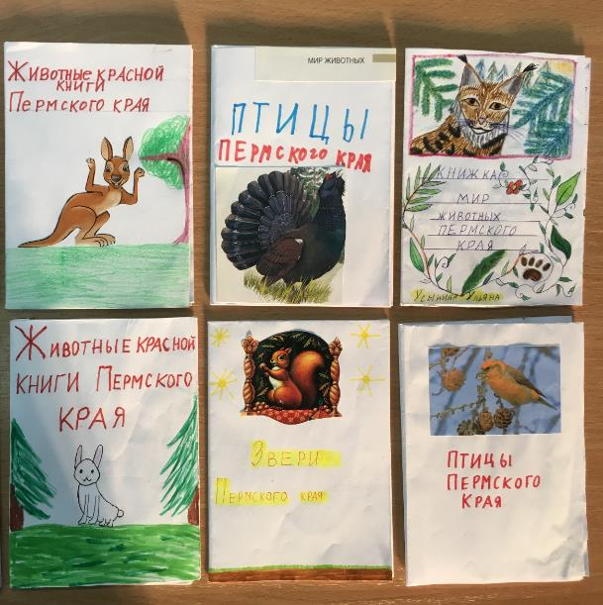

Приложение 9
Работы детей
Детская площадка
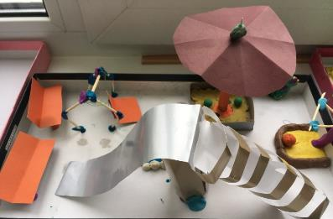

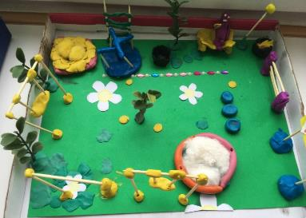

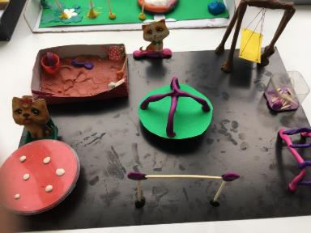
Приложение 10
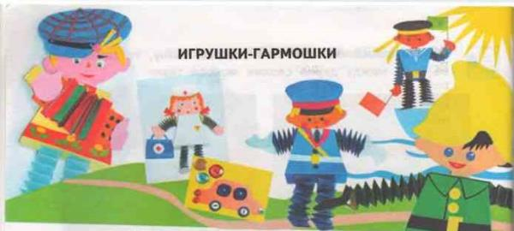

Инструкция выполнения игрушки - гармошки
